令和２年5月・6月号

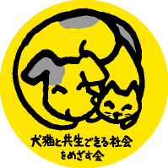

〒892-0816
鹿児島市山下町15-1
かごしま市民福祉プラザ内
メールボックス11番
TEL 090－8760－2092

鹿児島中央ロータリークラブ提唱
RCC：ロータリー地域社会共同隊
http://www.dog-cat-kagoshima.org/

飼い主探しの会・決定数
第715回（5月10日）
子猫3匹
第716回（5月17日）
子猫1匹
第716回以降
子猫1匹
第717回（5月24日）
成猫2匹
第717回以降
子猫2匹
第718回（6月14日）
成猫1匹・子猫3匹
第719回（6月21日）
子猫1匹
譲渡数合計
犬 ： 873匹
猫 ： 4,001匹
合計 ： 4,874匹

子猫1匹・成猫2匹
これまでの譲渡数合計
犬：８７２匹
猫：３，８７２匹
計：４，７４４匹

これまでの譲渡数合計
犬：８７２匹
猫：３，８７２匹
計：４，７４４匹

毎月第２・３・４日曜日
１０：００～１５：００
天文館松山通りリンクビル9階
(鹿児島市呉服町1-18 前『そら猫』）
※「飼い主探しの会」につきましては、諸事情により中止、又は開催日時・場所が変更になる場合がございます。又は予定外に開催する場合もございます。ご来場の際はマスク着用にご協力くださいますようお願いいたします。
７月開催予定日
１２日㊐ １９日㊐ ２６日㊐
８月開催予定日
９日㊐ １６日㊐ ２３日㊐

※譲渡会では、飼い主のいない猫(野良猫)の 不妊手術、里親探し、地域猫についてのご相談を受け付け、トラップケージ(捕獲機)の貸出 をしております。貸出をご希望の方は、事前 にご連絡下さい。
℡：090-8760-2092(9時～19時)
※会で行った不妊手術数：11,480匹
◎ご来場の際は、会場入り口での手の消毒、マスク着用にご協力ください。

～子猫のミルクボランティア～
子猫のミルクボランティア、興味はあるけど・・・
実際、どんなことするの？必要な物は？
飼い猫がいても大丈夫？一人暮らしでもできるの？費用は？
いろんな疑問があると思います。
排泄補助、体重測定、授乳など、日齢ごとに方法も変わります。
一人ではできなくても、ミルクボランティアさん同士協力し合いながら、新しい飼い主さんに小さな命のバトンをつなぎます。
その子猫の猫生のほんの始まりの期間だけですが、その期間があるからこそ、そのあと飼い主さんのもとで幸せな猫生を送ることができます。
なんといっても、一番かわいい盛りをお世話できます。
もちろん大変な事もありますが、やりがいと達成感のある活動です。
動物愛護団体から、動物愛護センターから、保健所から、間口もいろいろです。
ミルクボランティアさんや一時預りのボランティアさんが増えると、助かる小さな命も増えます。
「自宅開放型保護猫カフェ そらのしっぽ」では、随時ミルクボランティアレッスンを行っています。（お一人から可）興味のある方は下記までご連絡ください。
「自宅開放型保護猫カフェ そらのしっぽ」姶良市加治木町木田417-6 📞080-5539-6432
インスタグラム soranoshippo_nekomori
※201８年12月に発表された環境省の「犬・猫の引取り及び負傷動物の収容状況」によると保健所や愛護センターへ収容された数は犬3万8511匹、猫は6万2137匹 でした。そのうち返還や譲渡をされることなく、殺処分となった犬の割合は21%、猫は 56%で、その約6割は離乳前の子猫でした。人知れず命をおとす幼猫もまだまだ相当数いて、その数は殺処分数の統計にすら反映されていません。
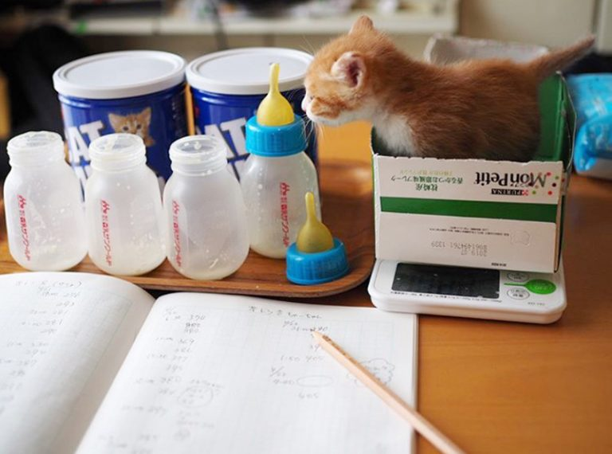

～つなぐ・つながる命のバトン～
夜明け前、眠い目をこすりながらキッチンに立ちます。
さあ今日もミルボラ（ミルクボランティア）の一日が始まりました。お湯を沸かしお待ちかねのお客様にミルクを作ります。お客様は1ケ月の子猫、大和（やまと）君。
「ミャー!ミャー!」通訳すると「早く早く、お腹すいたよ～」「は～い!少々お待ちを～」声をかけながら私は急いでミルクの準備。その間もケージの柵に張り付いてすきまから小さな前足を小刻みに振り、さらに催促。お客様はかなりのせっかちです。ミルクが適温まで冷めるまでの間、本日の体重測定。324ｇ、前日より体重が増えていることに安堵します。
そしてやっと大和君待望のミルクタイム♪先程の攻防がうそのように、哺乳瓶を両手で
支え美味しそうに一気に飲み干します。腕の中で空になった哺乳瓶を音をたてながら吸い続けるその姿は、私にとっても至福の時間でした。
その後ティッシュやタオルでお尻を刺激し排泄を促してやります。「上手にできたね～、お利口さんだね～」満足気な大和君に声かけるも、次には新たなバトルが待ち受けています。
下痢と皮膚の化膿により、薬持参で我が家へお越しの大和君。「お薬飲もうね」「いやだ!」
私の手を押し返し前足バタバタ、首フリフリ、全身で拒否するも抵抗虚しくスポイトから
ごっくん。「上手にできたね～お利口さんだね～」気が付くと一日に何度もかける言葉です。 そしてお腹いっぱいになり、大人しく湯たんぽ付きのケージの中へ。本来母猫、兄妹猫達と寄り添いながら過ごしているこの時期、寒くなくなったとはいえまだ体温調節ができない子猫には湯たんぽを準備します。湯たんぽに身を委ね、気持ちよさそうに寝ています。
4時間後本日2回目のミルクタイムを終え、私の職場に同伴出勤。
会う人、会う人に「可愛い♡可愛い♡」ともてはやされ「ボクは可愛いんだ!」と気づいてしまった大和君。同僚や会社に出入りする方々に愛嬌をふりまき、ケージから出してもらえる方法を編み出しました。そして沢山の方々に抱っこされ、彼の職務である”癒し″を遺憾無く発揮します。時には猫の手も借りたいほど忙しい私の為に？パソコンの前にすわりキーボードをフミフミ。画面は×％▲□☆＠＊◆＆⁇… 猫ちゃんあるあるです。（笑）
こうして共に過ごし、私に任された一週間はあっという間に過ぎました。人の手助けなしでは生きてはいけない小さな命を預かるという事は、決して楽な事ではありません。
楽ではありませんが、私にとってはとても楽しく充実した時間でした。やる気と何よりも愛情があれば、どなたにもできるボランティアです。是非体験されてみてはいかがでしょうか。
ちなみに私がバトンを受け取った前任の方は全くの初心者でしたが、自分で工夫し溢れる愛情で10日間、見事にやりきりました。そして他6人のミルボラさんが、バトンをつないで下さったと伺っております。ありがとうございました。
現在の大和君はというと…新しい名前はたろう君! 元気いっぱいです。つながれたバトンは新しい飼い主さんの元、幸せという形に姿を変え、その役目を無事に終えました。
たろう君、よかったね。幸せに～♪ 藤 山 睦 美
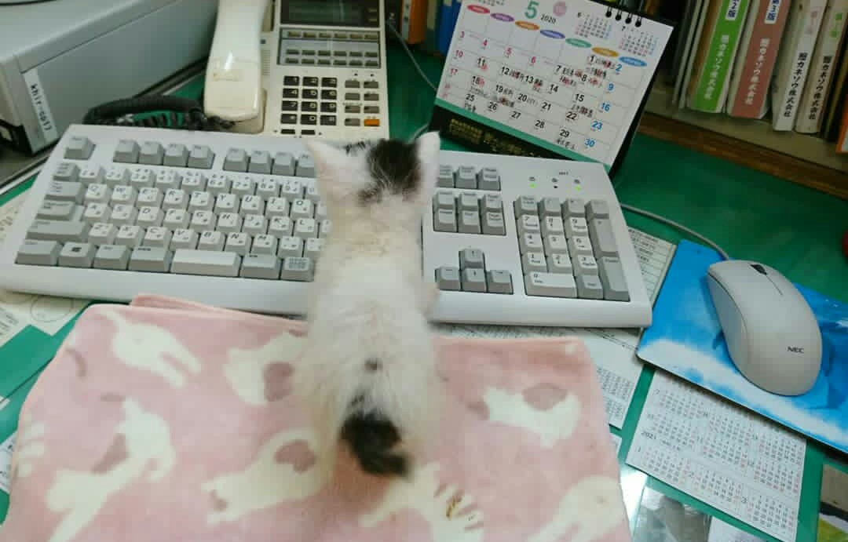

令和元年度特定非営利活動に係る事業会計収支計算書
